Versie januari 2021

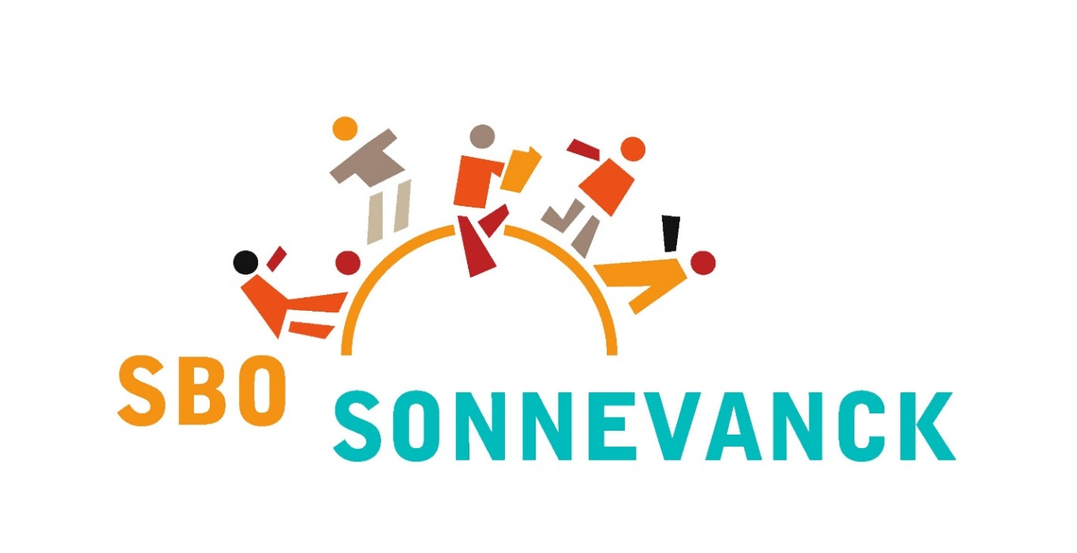
Protocol pesten
SBO Sonnevanck

Inhoud
Inleiding 2
Doel van het pestprotocol 2
Plagen of pesten? 2
Partijen 3
Stappenplan 3
Vijfsporenaanpak 4

Inleiding
Pesten komt helaas overal voor. Op school worden kinderen gepest om uiteenlopende redenen. Binnen de school tolereren we pesten niet. Door het nemen van allerlei preventieve maatregelen proberen we zo veel mogelijk problemen te voorkomen. We hebben afspraken gemaakt over o.a. hoe we met elkaar omgaan, welke signaleringslijsten gebruikt worden, preventieve maatregelen etc. In dit pestprotocol beschrijven we hoe te handelen als er een melding wordt gemaakt ( door ouders en/of kinderen ) of geconstateerd wordt ( door leerkrachten en/ of begeleiders) dat er sprake is van ( cyber)pesten.

Doel van het pestprotocol
Alle kinderen moeten zich in hun basisschoolperiode veilig voelen zodat zij zich optimaal kunnen ontwikkelen.
Wij streven ernaar:
- Dat kinderen zich veilig voelen, dat zij vertrouwen hebben in ons, in elkaar, in zichzelf en de mensen om hen heen.
- Dat de kinderen de kans krijgen zo veel mogelijk op eigen niveau te presteren.
- Het onderwijs zo te organiseren dat leerlingen samen leren werken.
- Dat kinderen niet alleen kennis maar ook sociale en praktische vaardigheden leren die nodig zijn om het samenwerken met de ander mogelijk te maken.
- Dat kinderen leren omgaan met gevoelens en emoties van zichzelf ( en die van een ander).
- Dat kinderen leren een ander te respecteren en te waarderen.
- Dat wij bij de kinderen aandacht willen voor normen en waarden en respect voor ieders culturele en levensbeschouwelijke achtergrond.
- Dat kinderen zich ontwikkelen tot zelfstandige personen.
Bij dit alles staat voorop, dat de kinderen zich gelukkig en geborgen voelen op SBO Sonnevanck en dat leren voor hen een leuke en prettige bezigheid moet zijn. Daarom vinden wij de sfeer waarin een kind zich ontwikkelt van groot belang. De houding van onze leerkrachten is open, bemoedigend, beschermend en positief.

Plagen of pesten?
De begrippen plagen en pesten worden regelmatig door elkaar gebruikt. Toch is er een duidelijk verschil. Plagen zie je vaak bij mensen die elkaar wel mogen. Men neemt elkaar in de maling, zonder dat er een dreigende situatie ontstaat. Men haalt een grapje bij elkaar uit. Een beetje plagen kan zelfs de sfeer verbeteren. Bij pesten zijn er een duidelijk slachtoffer en een dader. De dader heeft de intentie om het slachtoffer te beschadigen. Het gedrag van de dader is (be)dreigend. Het slachtoffer wordt beschadigd en kan zich vaak niet verweren zonder opnieuw aangepakt te worden.
Pesten gebeurt meestal niet in het openbaar. Het is daarom moeilijk te constateren en vaak merk je het pas als het al een tijd aan de gang is. Het is dan ook erg belangrijk om duidelijk en zeer consequent te handelen. De rol van de pester, de volgers, de omstanders en de gepeste moet belicht worden.

Pesten is een probleem dat zich niet gemakkelijk laat oplossen. Pesten speelt zich vaak in een verhoor- gene af. Dat maakt het alleen al moeilijk om er grip op te krijgen. Het is van groot belang dat alle betrokkenen ( leerlingen, leerkrachten en ouders/ verzorgers pesten als een bedreiging voor een veilige leefomgeving zien. Ze moeten zich bereid verklaren pesten te willen signaleren, melden, voorkomen en bestrijden, zodat er op de school een veilig klimaat ontstaat. Een middel daarvoor is dit protocol, dat door alle betrokkenen dient te worden uitgedragen en nageleefd.

Partijen
Bij de aanpak van pesten zijn 5 partijen betrokken, namelijk:
- Het gepeste kind.
- De pester
- De klasgenoten
- De school/ de leerkracht
- De ouders/ verzorgers

Stappenplan
Op SBO Sonnevanck wordt bij de aanpak van het pesten volgens een vast stappenplan gehandeld :
1. We luisteren naar wat er gebeurd is. We laten aan het kind merken dat hij/zij uniek is en dat we er voor hem/haar willen zijn. We nemen het probleem serieus. We gaan samen met het kind op zoek naar mogelijke oplossingen en begeleiden het kind daarin. Indien nodig schakelen we deskundige hulp in. We houden vervolggesprekken met het kind.
2. We nemen de tijd voor een gesprek met het kind. Pesten gebeurt nooit zonder reden, we vinden het daarom belangrijk om achter de oorzaak te komen. We zullen ingaan op de impact van de pester op het slachtoffer. We zorgen ervoor, dat het kind zich veilig voelt en leggen hem/haar uit wat wij doen om het pesten te stoppen. Wij stellen hierin duidelijke grenzen.
3. We zullen ook de groep op de hoogte stellen van het pesten. Wij praten met de groep over ieders rol daarin. De groep kan het pesten doorbreken door actief een rol te spelen in het proces. Het is belangrijk dat de groep leert het pesten bespreekbaar te maken met de leerkracht en/of ouder. De groep heeft de mogelijkheid om met oplossingen te komen waarin ze zelf een actieve rol spelen. ( Deze stap kan afhangen van de gevoeligheid van het slachtoffer).
4. Wij als school zijn verantwoordelijk voor de veiligheid van de kinderen. Wij vinden het belangrijk dat alle leerkrachten en andere medewerkers binnen onze school zich verantwoordelijk voelen. Op sbo Sonnevanck is Suzan Huizinga de anti-pest coördinator. Zij is het aanspreekpunt als het gaat om pestgedrag en is verantwoordelijk voor het anti-pestbeleid binnen onze school.
5. We zullen ouders ervan op de hoogte stellen als hun kind in een pestsituatie terecht komt. We zullen de tijd nemen het probleem met ouders te bespreken. Ouders zijn altijd welkom met vragen of om hun verhaal te doen. Eerst proberen wij dit op school zelf op te lossen.

Vijfsporenaanpak
We gebruiken de Vijfsporenaanpak van Bob van der Meer om het pesten aan te pakken. Deze aanpak richt zich op alle betrokken partijen.
De vijf sporen zijn:
- Steun bieden aan het kind dat gepest wordt.
- Steun bieden aan het kind dat zelf pest.
- De ouders van het gepeste, pestende kind steunen en de ouders van de middengroep indien noodzakelijk informeren.
- Mobiliseren van de zwijgende middengroep.
- De algemene verantwoordelijkheid en van de school en professionalisering van de leerkrachten.
Achtergrond over de mogelijke ondersteuning van de partijen is te vinden in dit protocol. Onze aanpak is gebaseerd op 3 fases.
- Voorkomen
De school:
- Stelt de ouders/ verzorgers bij aanmelding van hun kind op de hoogte van dit pestprotocol.
- Laat kinderen vanaf groep 6 een internetprotocol ondertekenen, waarin we afspraken maken over het gebruik van internet op school, ouders worden hierover geïnformeerd.
- Bevordert goed pedagogisch klimaat, onder andere door de PAD lessen.
- Zorgt dat het thema pesten ieder jaar aan bod komt tijdens de pestlessen en de anti pestweek.
- Onderkent de voorbeeldfunctie, kan stelling nemen en is eenduidig in de aanpak.
- Geeft in de groepen 7/8 lessen mediawijsheid.
- Leert de kinderen het verschil tussen plagen en pesten. ( anti pestweek lessen)
- Bespreekt de gedragsregels van de school en de leerkracht stelt samen met de leerlingen in de eerste week van het schooljaar gedragsregels op voor de groep.
- Evalueert periodiek de impact en grootte van het pesten op school.
- Bespreekt na ZIEN het welbevinden van kinderen met Aysegul Korumaz.
- Onderneemt actie indien er signalen zijn van pesten.
Besteedt aandacht aan sociale- emotionele ontwikkeling door:
- In de klas te praten over ervaringen, gevoelens en problemen van leerlingen
- Aandacht in andere lessen voor sociale en/ of emotionele onderwerpen, zoals bij taal en wereldoriëntatie
- Direct aandacht te besteden aan ruzies en/of conflicten
- Een positieve omgang van de kinderen buiten de groepen door te bevorderen.

Leefregels:
Wij hanteren drie leefregels op onze school. Zij vormen een kapstok waar alle andere regels aan opgehangen kunnen worden:
- Voor groot en klein zullen we aardig zijn.
- We zullen goed voor de spullen zorgen, dan zijn ze weer te gebruiken morgen.
- De school is van binnen een wandelgebied en buiten hoeft dat lekker niet.
De ouders/ verzorgers:
- Onderkennen hun voorbeeldfunctie, kunnen handelen van hun kind objectief bekijken.
- Conformeren zich door aanmelding op de school aan het pestprotocol van onze school.
- Bespreken het internetprotocol met hun kind en conformeren zich hieraan.
2.Aanpak
Stappen in de aanpak van pesten. Wat doen wij bij……………….
Vermoeden van pesten:
- Overleg ( collegiale consultatie ) of/welke actie met directie, pest coördinator, leerkracht en SMW.
- Aandacht in de klas schenken aan het onderwerp Pesten.
- Indien er aandacht voor is in de groep: altijd binnen twee weken terugkoppeling in de groep.
- Leerlingen aanspreken die betrokken zijn.
- Afspraken maken met leerlingen/groep over omgaan met elkaar.
- Schakelt de pester en/of enkele niet- pesters in om op te letten of er in hun klas wordt gepest in het kader van het bespreken van pesten als algemeen onderwerp. Na enkele dagen wordt hiervan een verslag gemaakt door deze kinderen. Dit wordt dan klassikaal besproken.
- Ouders van betreffende leerlingen inlichten.
- Melding in dossier leerling en/of groep maken en afspraken maken over terugkoppeling.
Constateren/ waarnemen van pesten:
- Overleg ( collegiale consultatie) of/welke met actie met directie, pest coördinator en leerkracht.
- Bespreken in de klas, waarbij stelling genomen wordt, bespreek wat er is gebeurd.
- Rol van de groep bespreken.
- Hulp bieden aan pester en gepeste.
- Ouders van betreffende leerlingen inlichten.
- Melding in parnassys leerling en/of groep maken en afspraken maken over de terugkoppeling. ( binnen twee weken ).
- Pester dient excuses aan te bieden aan de gepeste.
Herhaaldelijk pestgedrag:
- Overleg ( collegiale consultatie ) welke sancties er moeten komen.
- Gesprek met ouders en directie.
- Melding in parnassys.
3 Sancties
- Beschrijven van situatie en eigen gedrag. Ouders moeten dit ondertekenen.
- Excuusbrief aan de gepeste schrijven.
- Werken op een andere plek, buiten de groep.
- Schorsing: indien richting schorsing wordt gedacht dient altijd contact opgenomen te worden met directie. Dit gebeurt via het protocol Schorsing- verwijdering.

